Дата: 31.01.2022 Предмет : Англійська мова

Клас: 4-А,Б (2 група) Вчитель: Акан Я.В.

**Тема: Це мій світ.**

**Хід уроку**

***1. Warming up (Розминка)***

- Hello, children! How are you? Let’s sing together.

- Привіт,Діти!Як ваші справи? Поспіваємо разом.

<https://www.youtube.com/watch?v=PUfewgrtuKg>

***2. Listening practice(Аудіювання)***

[***https://www.youtube.com/watch?v=HqjYoUbmAPs***](https://www.youtube.com/watch?v=HqjYoUbmAPs)

***Перейшовши за посиланням,***прослухайте аудіо. Ознайомтесь з новими словами та запишіть їх у словничок.

***3. Reading(Читання).***

*Прочитайте текст Вправа1 сторінка 65.*

***4. Speaking(Говоріння).***

Look,choose and say.

Подивись, обери та поясни свій вибір.

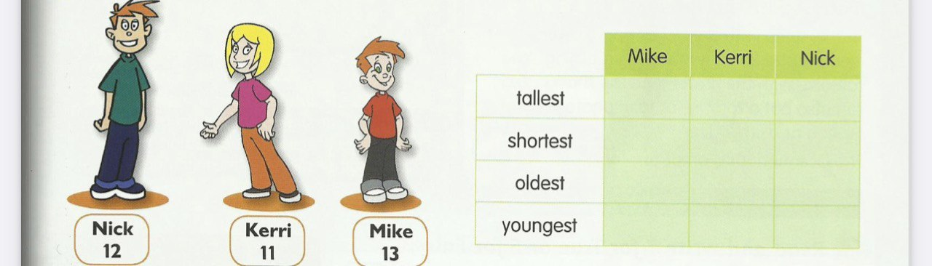

***5. Writing(Письмо).***

Збери зі слів речення та запиши за поданим зразком.

Monday, the thirty first of January

Class Work

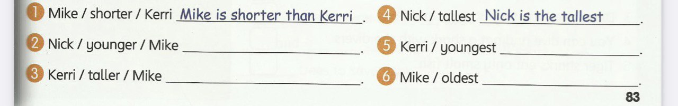

***6.Homework***

Домашнє завдання:

1. Вивчити слова;

2. Зробити письмово вправу, яку подано у розділі уроку Writing.

Monday, the thirty first of January

Homework

***Надіслати виконані вправи у Вайбер (0688060638) – Яна Вячеславівна або прикріпити на Human.***